儋州市第一中学2011届高三年级第七次月考试题
生物科
第一卷 选择题
一、选择题（共25小题，每小题只有一个正确答案。）

1.菠菜的根尖细胞中，与能量转换有关的细胞器是
A．叶绿体 B．线粒体 C．核糖体 D．线粒体和叶绿体

2.在某细胞培养液中加入³²P标记的磷酸分子，短时间内分离出细胞的ATP，发现其含量变化不大，但部分ATP的末端P已带上放射性标记，该现象不能说明
A．ATP中远离A的P容易脱离 B．部分³²P标记的ATP是重新合成的
C．ATP是细胞内的直接能源物质 D．该过程中ATP既有合成又有分解
3.若一个卵原细胞的一条染色体上的珠蛋白基因在复制时一条脱氧核苷酸链中的一个A替换成T，则由该卵原细胞产生的卵细胞携带该突变基因的概率是
A．1 B．1/2 C．1/4 D．1/8
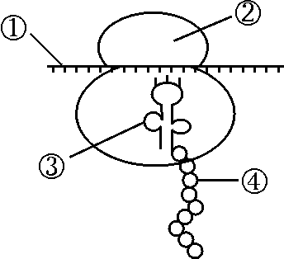
4.右图中①～④所示的物质或结构，彻底水解后产物种类最多的是
A.① B.②
C.③ D.④
5.下列说法错误的是
A.神经调节的基本方式是反射，反射的完成需中枢神经系统的参与
B.完成反射的结构基础是反射弧，反射弧完整不一定能形成反射
C.感受器由感觉神经末梢组成，效应器由传出神经末梢组成
D.兴奋是以神经冲动的形式沿神经纤维传导的

6.欲测定某种酶的催化反应速率，人们设计了如下几种方案，其中最可行的是
A．其它条件最适，改变温度，观察反应生成物的量
B．其它条件最适，改变反应时间，观察反应生成物的量
C．其它条件最适，改变酶的浓度，观察反应生成物的量
D．其它条件最适，改变反应物浓度，观察反应生成物的量
7.下列有关实验的叙述，正确的是
A．将解离、漂洗、染色的根尖置于载玻片上，盖上盖玻片即可在镜下观察
B．对酵母菌计数时，用吸管吸取培养液，滴在普通载玻片上在显微镜下准确计数
C．在叶绿体色素提取实验中，研磨绿叶时应加一些有机溶剂，如95％的乙醇等
D．检测试管中的梨汁是否有葡萄糖，可加入适量斐林试剂后，摇匀并观察颜色变化

8.人类常染色体上p一珠蛋白基因(A+)既有显性突变(A)又有隐性突变(a)，突变均可导
致地中海贫血。一对皆患地中海贫血的夫妻生下了一个正常的孩子，这对夫妻可能的基因型组合有
A．1种 B．2种 C．3种 D．4种

9.下列关于生物变异的叙述，正确的是
A．染色体数目整倍变异的研究主要集中在遗传育种方面
B．染色体结构变异是导致人类遗传病的主要原因
C．无籽西瓜不能产生种子，此种变异属于不遗传的变异
D．单倍体可用秋水仙素等化学药剂诱导形成
10.为探究落叶是否在土壤微生物的作用下腐烂，下列各项构成了一个实验设计，其中不符合
实验目的的步骤是
A．可选择带有落叶的土壤为实验材料，筛出落叶和土壤
B．将落叶平均分成两份，把土壤也平均分成两份
C．将灭菌的落叶设为实验组，不做处理的落叶设为对照组
D．将落叶分别埋人两组土壤中，观察腐烂情况

11.假设某种动物的AA和Aa个体全部存活，aa个体在出生前会全部死亡。现有该动物的一
个大群体，只有AA、Aa两种基因型，其比例为l：2。理论上该群体随机交配产生的第一代
中AA和Aa的比例是
A．1：l B．1：2 C．2：1 D．3：l

12.下列关于遗传信息传递和表达的叙述，正确的是
①在细菌中DN A的复制只发生在拟核 ②不同组织细胞中可能有相同的基因进行表达
③不同核糖体中可能翻译出相同的多肽 ④识别并转运氨基酸的tRNA由3个核糖核苷
酸组成 ⑤基因突变不一定导致所表达的蛋白质结构发生改变
A．①②⑤ B．②③⑤ C．③④⑤ D．②③④

13.2008世界人口状况报告指出，估计到2050年时印度人口将达16.58亿人，超过中国同年14.08亿人，成为世界人口第一大国。做出这一估计是根据
A.印度现在出生率上升和死亡率下降
B.人口流动频繁，在未来移居印度人口将大增
C.人口年龄组成中幼年个体较多，为增长型
D.印度人口性别比例适当

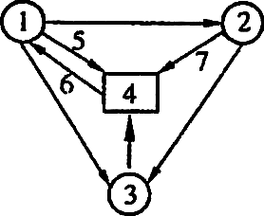
14.右图为生态系统中碳循环的模式图。下列叙述正确的是
A．①代表生产者，5可以代表化能合成作用
B．碳元素在①、②、③、④间以含碳有机物的形式传递
C．在食物链中占有碳元素最多的营养级可能是①
D．温室效应主要是因为②进行7过程太强所导致
15.下列物质中，都可在血浆中找到的是
A．甲状腺激素、氧、尿素、小分子蛋白质 B．氨基酸、麦芽糖、二氧化碳、钠离子
C．消化酶、钙离子、脂肪、葡萄糖 D．呼吸酶、脂肪酸、尿素、胆固醇
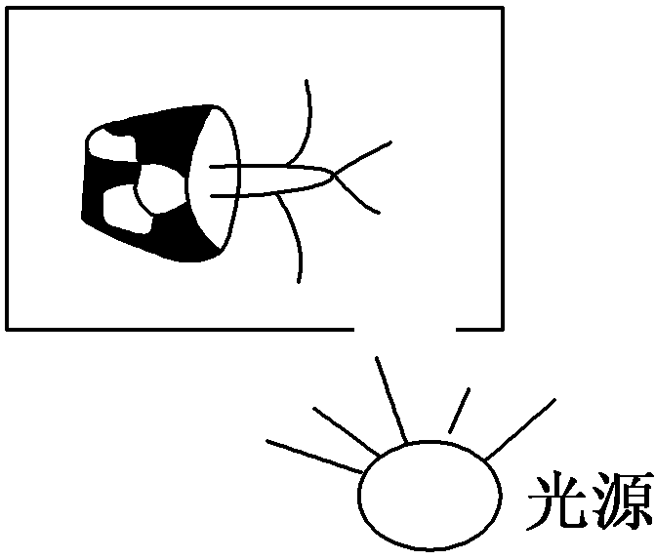
16.假设将一株正在生长的植物水平放在太空中飞行的“神舟七号”上的暗箱内，暗箱朝向地心的一侧开一个小孔，小孔附近放一光源(如图)，一段时间后，该植物茎的生长方向是
A.背地生长 B.向水平方向生长
C.向光生长 D.无法确定
17.下列物质中，都可在血浆中找到的是
A．甲状腺激素、氧、尿素、小分子蛋白质
B．氨基酸、麦芽糖、二氧化碳、钠离子
C．消化酶、钙离子、脂肪、葡萄糖
D．呼吸酶、脂肪酸、尿素、胆固醇

18.下表说明有一种必要的生长因子和另一种物质是由两种微生物合成的。
生物 | 必须供应的生长因子 | 被合成并释放的物质
红色酵母 | 嘧啶 | 噻唑
毛霉 | 噻唑 | 嘧啶
如果将这两种微生物培养在一起，它们之间可能的关系是
A.竞争 B.捕食
C.共生 D.独立生长

19下列关于正常人体内环境稳态的调节，前者随后者变化的情况与右图走势不相符的是
A．抗利尿激素分泌量－—饮水量
B．T细胞浓度——HIV浓度
C．胰岛素浓度－—血糖浓度
D．促甲状腺激素浓度－—甲状腺激素浓度
20.下图是细胞直接与内环境进行物质交换示意图，⑤处的箭头表示血液流动的方向。下列
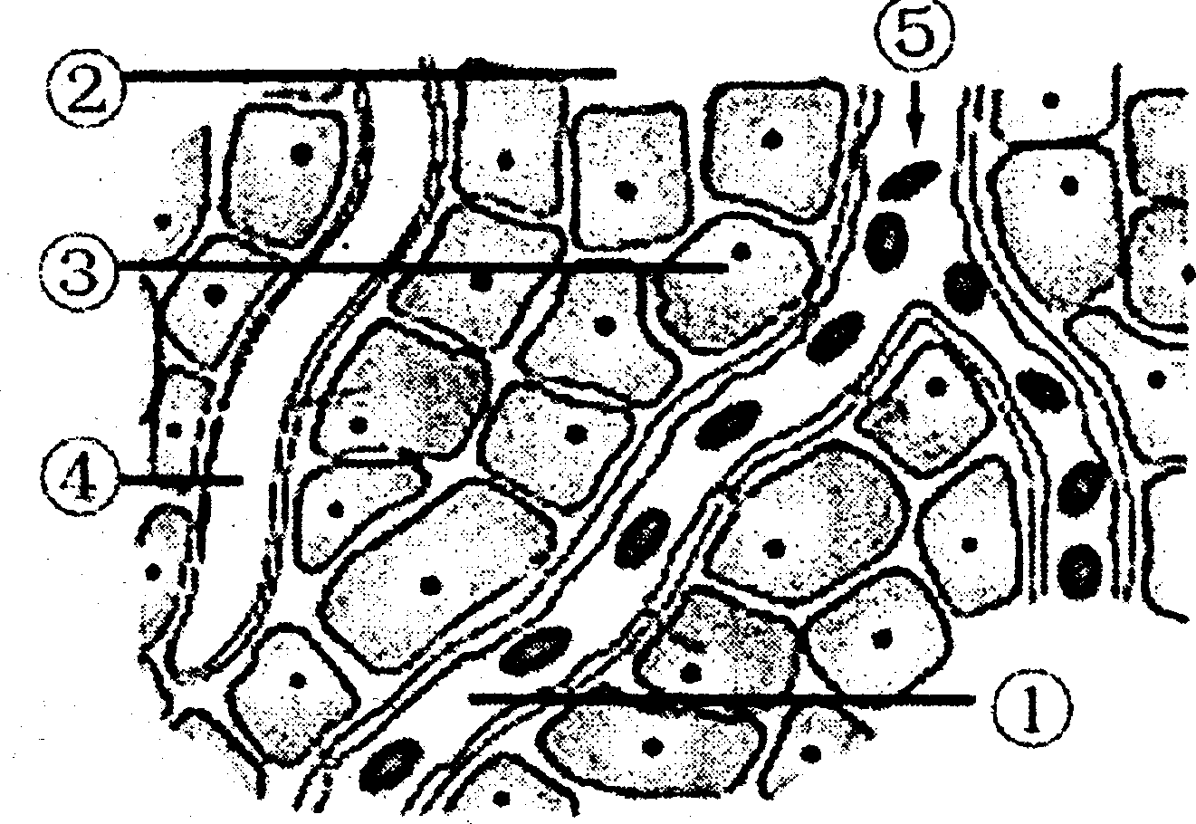
说法正确的是
A．若③为组织细胞，其生活的具体内环境中的 水可来自于③和⑤
B．若③为脑细胞，⑤处的氧气浓度低于①处，而CO₂的浓度相反
C．若③为肝细胞，饭后五小时⑤处的血糖浓度高于①处
D．若③为胰岛B细胞，饭后半小时⑤处的胰岛素浓度高于①处
21.下列有关特异性免疫的说法中，正确的是
A．免疫球蛋白与单细胞病菌结合，抑制该病菌繁殖的过程属细胞免疫
B．淋巴细胞只有受到抗原刺激后，才能形成效应细胞和记忆细胞
C．当机体免疫功能不足或缺乏时，可引起自身免疫病等疾病
D．一种抗原只能与一种抗体或效应B细胞结合，发生特异性免疫
22.一个由中国、美国等6国科学家组成的联合调查组遗憾地宣布，经过为期38天的联合寻找，在长江中未发现有 “水中熊猫”之称的濒危物种一白鳍豚，白鳍豚可能已成为被人类“灭绝”的第一种鲸类动物。下列相关叙述不符合生物学原理的是
A．白鳍豚进化的基本单位是种群
B．白鳍豚灭绝的根本原因是种群基因频率改变较慢，是自然选择的结果
C．白鳍豚灭绝使人们认识到，某物种一旦灭绝，人类将永远失去一个基因库
D．建立自然保护区是保护生物多样性的最有效措施
23.在一个较大的果蝇种群中，X^{B}的基因频率为90％，X^{b}的基因频率为l0％，雌雄果蝇数相等，理论上X^{b}X^{b}和X^{b}Y的基因型频率分别是
A．10％和10％ B．1％和10％
C．5％和0．5％ D．0．5％和5％
24.基因型为AABBCC豌豆与aabbcc豌豆杂交，产生的F₂用秋水仙素处理幼苗后得到的植株是
A.二倍体 B.三倍体 C.四倍体 D.六倍体

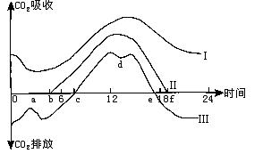
25.下图曲线表示农田中：Ⅰ昼夜温度变化；Ⅱ光照强度；Ⅲ植物吸收CO₂的变化，请判断下列说法中不正确的是
A．在Ⅲ曲线与时间轴交点c和e时，光合作用吸收的CO₂和呼吸作用释放的CO₂量相等
B．a点的形成是由夜间的低温造成的
C．在从时间轴上的c点开始合成有机物，到e点有机物的合成终止
D．增大曲线Ⅲ与时间轴所围成的正面积措施包括提高光照强度，CO₂浓度和充足的水分供应

第二卷 非选择题

二、非选择题（包括必答题和选做题）
（一）必答题
26.细胞周期包括分裂间期(分为期、S期和期)和分裂期(M期)。下图标注了甲动物(体细胞染色体数为12)肠上皮细胞的细胞周期各阶段的时长及DNA含量。请回答下列问题：（7分）
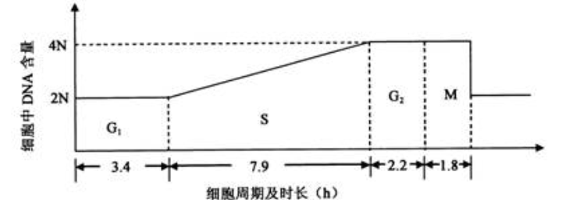
（1）若用含放射性同位素的胸苷(DNA复制的原料之一)短期培养甲动物肠上皮细胞后，
处于S期的细胞都会被标记。洗脱含放射性同位素的胸苷，换用无放射性的新鲜培养液培养，定期检测。预计最快约 h后会检测到被标记的M期细胞。
（2）从被标记的M期细胞开始出现到其所占M期细胞总数的比例达到最大值时，所经历的时间为 期的时间，处于该期的一个细胞中染色体数目的变化情况是

（3）若向甲动物肠上皮细胞培养液中加人过量胸苷，处于S期的细胞立刻被抑制，而处于其他时期的细胞不受影响。预计加人过量胸苷约 h后，细胞都将停留在S期。
（4）乙动物肠上皮细胞的细胞周期时长为24 h，M期时长为l．9 h。若要在显徽镜下观察细胞有丝分裂过程中染色体形态的变化，选用 (填“甲”或“乙”)动物肠上皮细胞更合适。
（5）在光学显徽镜下观察，同处于分裂末期的动物肠上皮细胞与洋葱根尖细胞，形态上最主要的区别是 。

27.材料一：某小组同学在探究IAA促进插条生根的最适浓度（单位：mg/mL）时得到的预实验结果：（10分）
IAA浓度  生根数  天数 | 0 | 0.4 | 0.8 | 1.2 | 1.6 | 2.0 | 2.4
1 | 0 | 1 | 2 | 2 | 0 | 0 | 0
2 | 1 | 3 | 5 | 4 | 1 | 0 | 0
3 | 2 | 5 | 10 | 6 | 2 | 0 | 0
4 | 3 | 6 | 12 | 8 | 3 | 0 | 0
材料二:细胞分裂素可以抑制叶绿素、核酸和蛋白质的降解，抑制叶片衰老，可用作蔬菜的保鲜剂。请根据以上材料及所学相关知识完成下列问题：
（1）植物激素的生产生活中的应用越来越广泛，生长素除了促进插条生根，还能促进果实 。而 可以促进果实成熟。
（2）由材料一可以看出生长素的作用表现出 。根据预实验结果，进一步探究的浓度范围应设在 mg/mL之间。在实验过程中，控制无关变量非常重要，该实验的无关变量有 （两项即可）。
（3）某同学在材料二的基础上想进一步了解细胞分裂素的保鲜效果，请你帮助拟一个具体的探究课题，并写出相应的自变量。
①探究课题： 。
②相应的自变量： 。

28.(9分)鸡的羽毛有白色和有色等性状，显性基因l是抑制基因，显性基因C是有色羽基
因，隐性基因c是白羽基因，且这两对基因分别位于两对同源染色体上c当I和C同时存
在时，I就抑制了有色羽基因C的作用，使其不能表现为有色羽；当l不存在时，C才发挥
作用，显示有色羽。
(1)现将一种白羽莱杭鸡(IICC)若干只与另一种白羽温德鸡(iicc)若干只作为亲本进行
杂交，F₁的表现型为_________________ ，基因型为______________ 。
(2)让F₁雌雄个体互相交配(自交)，F2中表现型为白色羽的比例为 ，其中能够稳定遗传的比例为___________ 。
(3)F₂中有色羽个体的基因型为_______________，若要判断一只有色羽公鸡是否为纯合子，可以让其与多只________________ 母鸡交配，结果______________________时，说明这只公鸡为纯合子。请用 遗传图解解释上述现象。

29.(9分)下表是某地区森林群落演替过程中相关项目的调查，试根据表中数据回答问题：

＼  调查时间  调查项目 | 1953年 | 1973年 | 1984年 | 1996年
叶面积指数 | 2.48 | 6.61 | 11.28 | 17.76
光能截获率(％) | 20.3 | 42.3 | 88.9 | 95.9
总初级生产量(t／hm²．a^{一1}) | 17.43 | 55.50 | 116.61 | 150.81
净初级生产量(t／hm²．A⁻¹) | 1.50 | 14.52 | 23.88 | 26．OO

(1)该地区生物群落的演替类型属于____ 演替，从数据分析，在演替过程中群落物种丰富度变化趋势是____。对该地区群落结构进行调查时，测定群落中植物丰富度的最简单方法是识别这些植物并列出它们的名录，在垂直空间上的分层，同时注意调查不同物种__________情况，以获知群落的垂直结构。
(2)请在右图中绘出生产者呼吸量与叶面积指数之间的关系曲线。
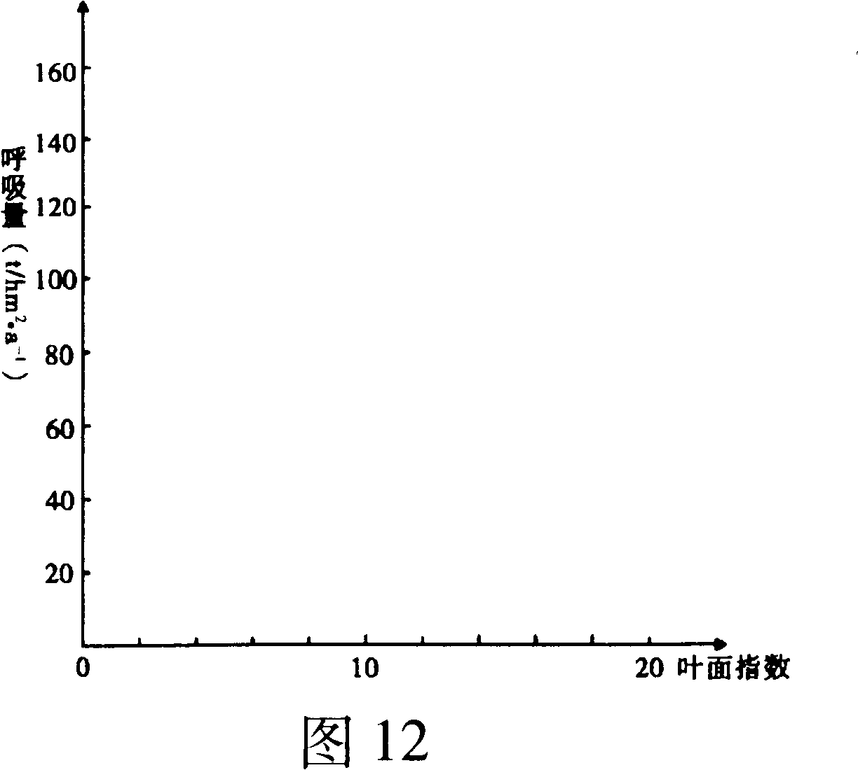

(3)统计表明随着群落演替的进行，生态系统光能截获率变化与叶面指数的关系是 ；随演替的进行生态系统的 能力增强。

(4)当各项调查数据___________ 时，判断此生物群落发展到了顶级群落。
（二）选做题（共两题，只能选做其中一题，多做者以第一题计分）
选修一《生物技术实践》
30.生物技术实践与人们生活和生产密切相关，也为我们从事相关事业奠定知识基础和能力基础。请回答下列有关生物技术实践的问题：
- 家庭中酿制红葡萄酒时，葡萄汁装入发酵瓶时要留1/3的空间，其原因是
；随着发酵时间的延长，酒的红色将 。
（2）果汁发酵是否有酒精生成，可以用 色的 来检验，在酸性条件下，该物质与酒精反应呈现 色。
（3）某同学进行“复合酶洗衣粉和普通洗衣粉的洗涤效果比较”课题研究。实验设计如下：
项目 | 设计内容
对照 | 设置两组实验，分别使用蛋白酶洗衣粉和复合酶洗衣粉
变量控制 | 两组实验的洗衣粉用量必须相同，被洗涤的衣物量、衣服质地、污染物的  性质和量、被污染的时间、洗涤时间、洗涤方式等可以有所不同。
结果观察 | 根据污渍去除程度得出结论
该同学设计中有两处明显的错误，请指正：
①
②
选修三《现代生物科技专题》
31.2005年12月30日 ，英国妇女杰姬 · 史密斯生下了第五个“试管婴儿”，她宣称以后还会继续当“代孕妈妈”，让自己成为一个“婴儿机器”。请根据题意回答：
（1）“试管婴儿”涉及到的技术有
（2）如果一对表现型正常的夫妇 ，已经生了个男孩是血友病患者(X^{h}Y)，父母的基因型分别是______和________，他们欲通过“试管婴儿”技术生一个健康的子女，在实际操作过程中，医生抽取活体胚胎的1或2个细胞，可以通过观察__________判断早期胚胎的性别，你认为医生应该选用_______性胚胎进行移植，原因是_______________________________
_________________________。应用现代生物技术，人们已经能够选取最理想的胚胎，基因型应该是____________，自然状态下，出现这样的胚胎的概率为_____ 。
(3)人类的胚胎发育中细胞分化开始于_________ ，胚胎干细胞分化产生生命活动所需要的各种类型的细胞，从分子水平看，这是_________________的结果。
(4)如果能用于干细胞治疗糖尿病，与传统的注射胰岛素相比，前一种治疗方法的优点是_________________________________。

儋州市第一中学2011届高三年级第七次月考试题
生物科答案
BCCBC BCCAC ABCCA CACCA BBDCC
26.（1）2.2 （2）M 12→24→12 （3）7.4 (4)甲 （各1分）
（5）动物肠上皮细胞膜凹陷，细胞缢裂；洋葱根尖细胞形成细胞板（各2分）
27.（1）发育 乙烯（各1分）
（2）两重性（1分）0.4—1.2（1分）
处理时间长短、培养条件、植物作料（答案合理即可，2分）
（3）（每空2分）探究温度对细胞分裂素保鲜作用的影响、温度（探究不同浓度的细胞分裂素对保鲜效果的影响、细胞分裂素浓度）答案不唯一，合理即可
28.（1）白色羽 IiCc （2）13/16 3/13
（3）iiCC或iiCc 白羽温德 后代全部为有色羽（后代不出现白色羽）
（图解2分，其余每空1分）
29.（1）次生（1分） 逐渐增加（1分） （2）（2分）
（3）随着叶面积指数的增大，光能截获率升高 （2分） 自我调节（1分）
（4）长时间地在一定范围内波动（长时间地相对稳定）（2分）

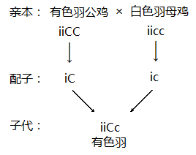
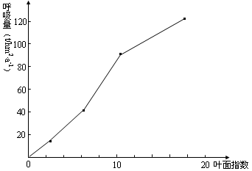
29题图解

28题图解

30.（1）保证有一定的氧气量，有利于酵母菌先进行有氧呼吸大量繁殖，另外在酒精发酵时有利于排出CO₂ （2分） 变深（2分）
（2）橙（色） （1分） 重铬酸钾（2分） 灰绿色（2分）
（3）①对照组设计错误（1分） 应设计复合酶洗衣粉和普通洗衣粉作为对照（2分）
②无关变量不同错误（1分） 被洗涤的衣物量、衣服质地、污染物的性质和量、被污染的时间、洗涤时间、洗涤方式等必须相同。（2分）
31.（1）体外受精、胚胎培养和胚胎移植技术（2分）
（2）X^{H}Y（1分） X^{H}X^{h} （1分）染色体组成（1分） 女（1分）
女性胎儿从母亲可获得X^{h}基因，最多是携带者。而男性患病概率为1/2（2分）
X^{H}X^{H} X^{H}Y （2分） 1/2（1分）
（3）囊胚（1分） 基因选择性表达（1分）
（4）一次性治愈，终生不再注射胰岛素（2分）

